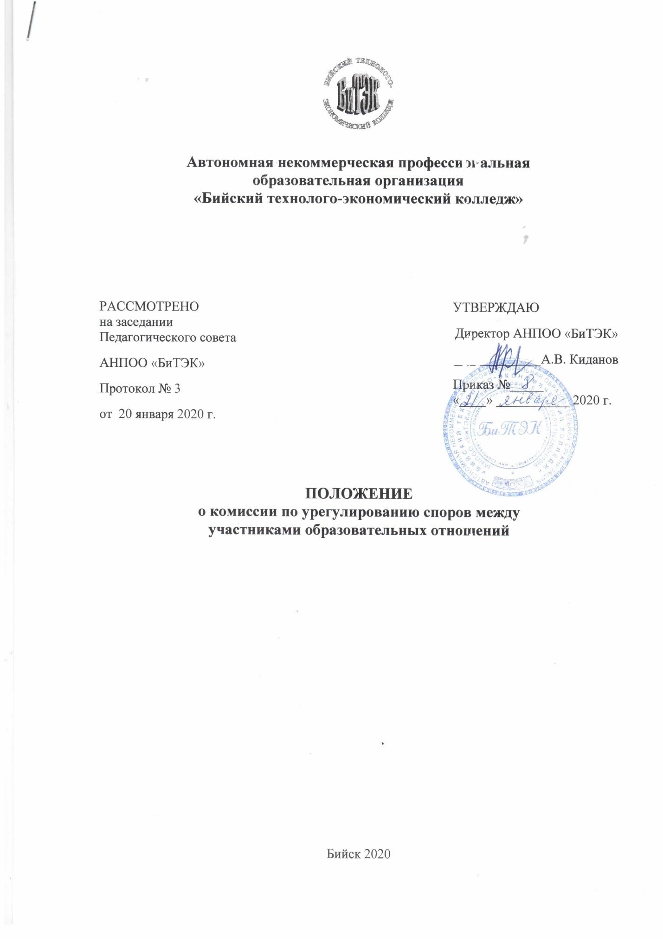
Положение

о комиссии по урегулированию споров между участниками образовательных отношений

- Общие положения

- Комиссия по урегулированию споров между участниками образовательных отношений (обучающимися, родителями (законными представителями) несовершеннолетних обучающихся, педагогическими работниками и их представителями, АНПОО «Бийский технолого-экономический колледж» (далее - Комиссия) создается в целях урегулирования разногласий между участниками образовательных отношений по вопросам реализации права на образование, в том числе в случаях возникновения конфликта интересов педагогического работника, применения локальных нормативных актов, обжалования решений о применении к обучающимся дисциплинарного взыскания.
- В своей деятельности Комиссия руководствуется Федеральным законом от 29.12.2012 № 273-ФЗ «Об образовании в Российской Федерации», Трудовым Кодексом РФ, Уставом образовательной организации. Правилами внутреннего распорядка обучающихся, Правилами внутреннего трудового распорядка, должностными инструкциями педагогических работников и другими нормативными актами.
- В своей работе Комиссия должна обеспечивать соблюдение прав участников образовательных отношений.

- Порядок создания Комиссии

  - Комиссия создается из равного числа представителей совершеннолетних обучающихся (чел.), родителей (законных представителей) несовершеннолетних обучающихся (чел.), работников колледжа (чел.).
  - Утверждение членов Комиссии и назначение ее председателя оформляются приказом по колледжу.
  - Комиссия из своего состава избирает председателя, заместителя председателя и секретаря.
  - Срок полномочий Комиссии составляет 2 года.
  - Досрочное прекращение полномочий члена Комиссии осуществляется:
- на основании личного заявления члена Комиссии об исключении из его состава;
- по требованию не менее 2/3 членов Комиссии, выраженному в письменной форме;
- в случае отчисления из колледжа обучающегося, являющегося членом Комиссии;
- в случае отчисления из колледжа обучающегося, родителем (законным представителем) которого является член Комиссии;
- в случае увольнения работника колледжа – члена Комиссии.
  - В случае досрочного прекращения полномочий члена Комиссии в ее состав избирается новый представитель от соответствующей категории участников образовательного процесса.

- Организация работы Комиссии

  - Комиссия собирается в случае возникновения конфликтной ситуации, если стороны самостоятельно не урегулировали разногласия, или обращения в комиссию одним из участников конфликтной ситуации (его представителем).
  - Заявитель может обратиться в Комиссию в случае возникновения конфликтной ситуации и нарушения его прав. Заявление подается в письменной форме.
  - Комиссия в соответствии с полученным заявлением, заслушав мнения обеих сторон, принимает решение об урегулировании конфликтной ситуации.
  - Конфликтная ситуация рассматривается в присутствии заявителя и ответчика. Неявка данных лиц на заседание Комиссии не является препятствием для рассмотрения обращения по существу. Комиссия имеет право вызывать на заседания свидетелей конфликта, приглашать специалистов, если они не являются членами комиссии, запрашивать дополнительную документацию, материалы для изучения вопроса.
  - Администрация колледжа создает условия для работы Комиссии, предоставляет кабинет, необходимые материалы, средства связи и др.
  - Работа Комиссии оформляется протоколами, которые подписываются председателем Комиссии и секретарем. Протокол хранится в колледже в течение 3 лет.
  - Решение Комиссии принимаются простым большинством при наличии не менее 2/3 состава открытым голосованием.
  - В случае если член Комиссии является одной из сторон в конфликтной ситуации, то он не принимает участие в работе Комиссии.
  - Рассмотрение заявления должно быть проведено в 10 срок со дня подачи заявления.
  - По требованию заявителя решение Комиссии может быть выдано ему в письменном виде.
  - В случае установления фактов нарушения прав участников образовательных отношений Комиссия принимает решение, направленное на восстановление нарушенных прав. Решение Комиссии является обязательным для всех участников образовательных отношений и подлежит исполнению в сроки, предусмотренные указанным решением.
  - Решение Комиссии может быть обжаловано в установленном законодательством РФ порядке.

- Права и обязанности членов Комиссии

  - Члены Комиссии имеют право на получение необходимых консультаций различных специалистов и учреждений по вопросам, относящихся к компетенции Комиссии.
  - Члены Комиссии имеют право принимать к рассмотрению заявления любого участника образовательных отношений в колледже.
  - Члены имеют право рекомендовать приостанавливать или отменять ранее принятое решение на основании проведенного изучения при согласии конфликтующих сторон.
  - Члены Комиссии имеют право рекомендовать внесение изменений в локальные акты колледжа с целью расширения прав участников образовательного процесса и во избежание конфликтных ситуаций.
  - Члены Комиссии обязаны руководствоваться в своей деятельности положениями правовых нормативных актов федерального, краевого, муниципального уровней и обеспечивать соблюдение прав участников образовательных отношений.
  - Члены Комиссии должны осуществлять контроль за исполнением принятого решения.
  - Все члены Комиссии работают на общественных началах.

